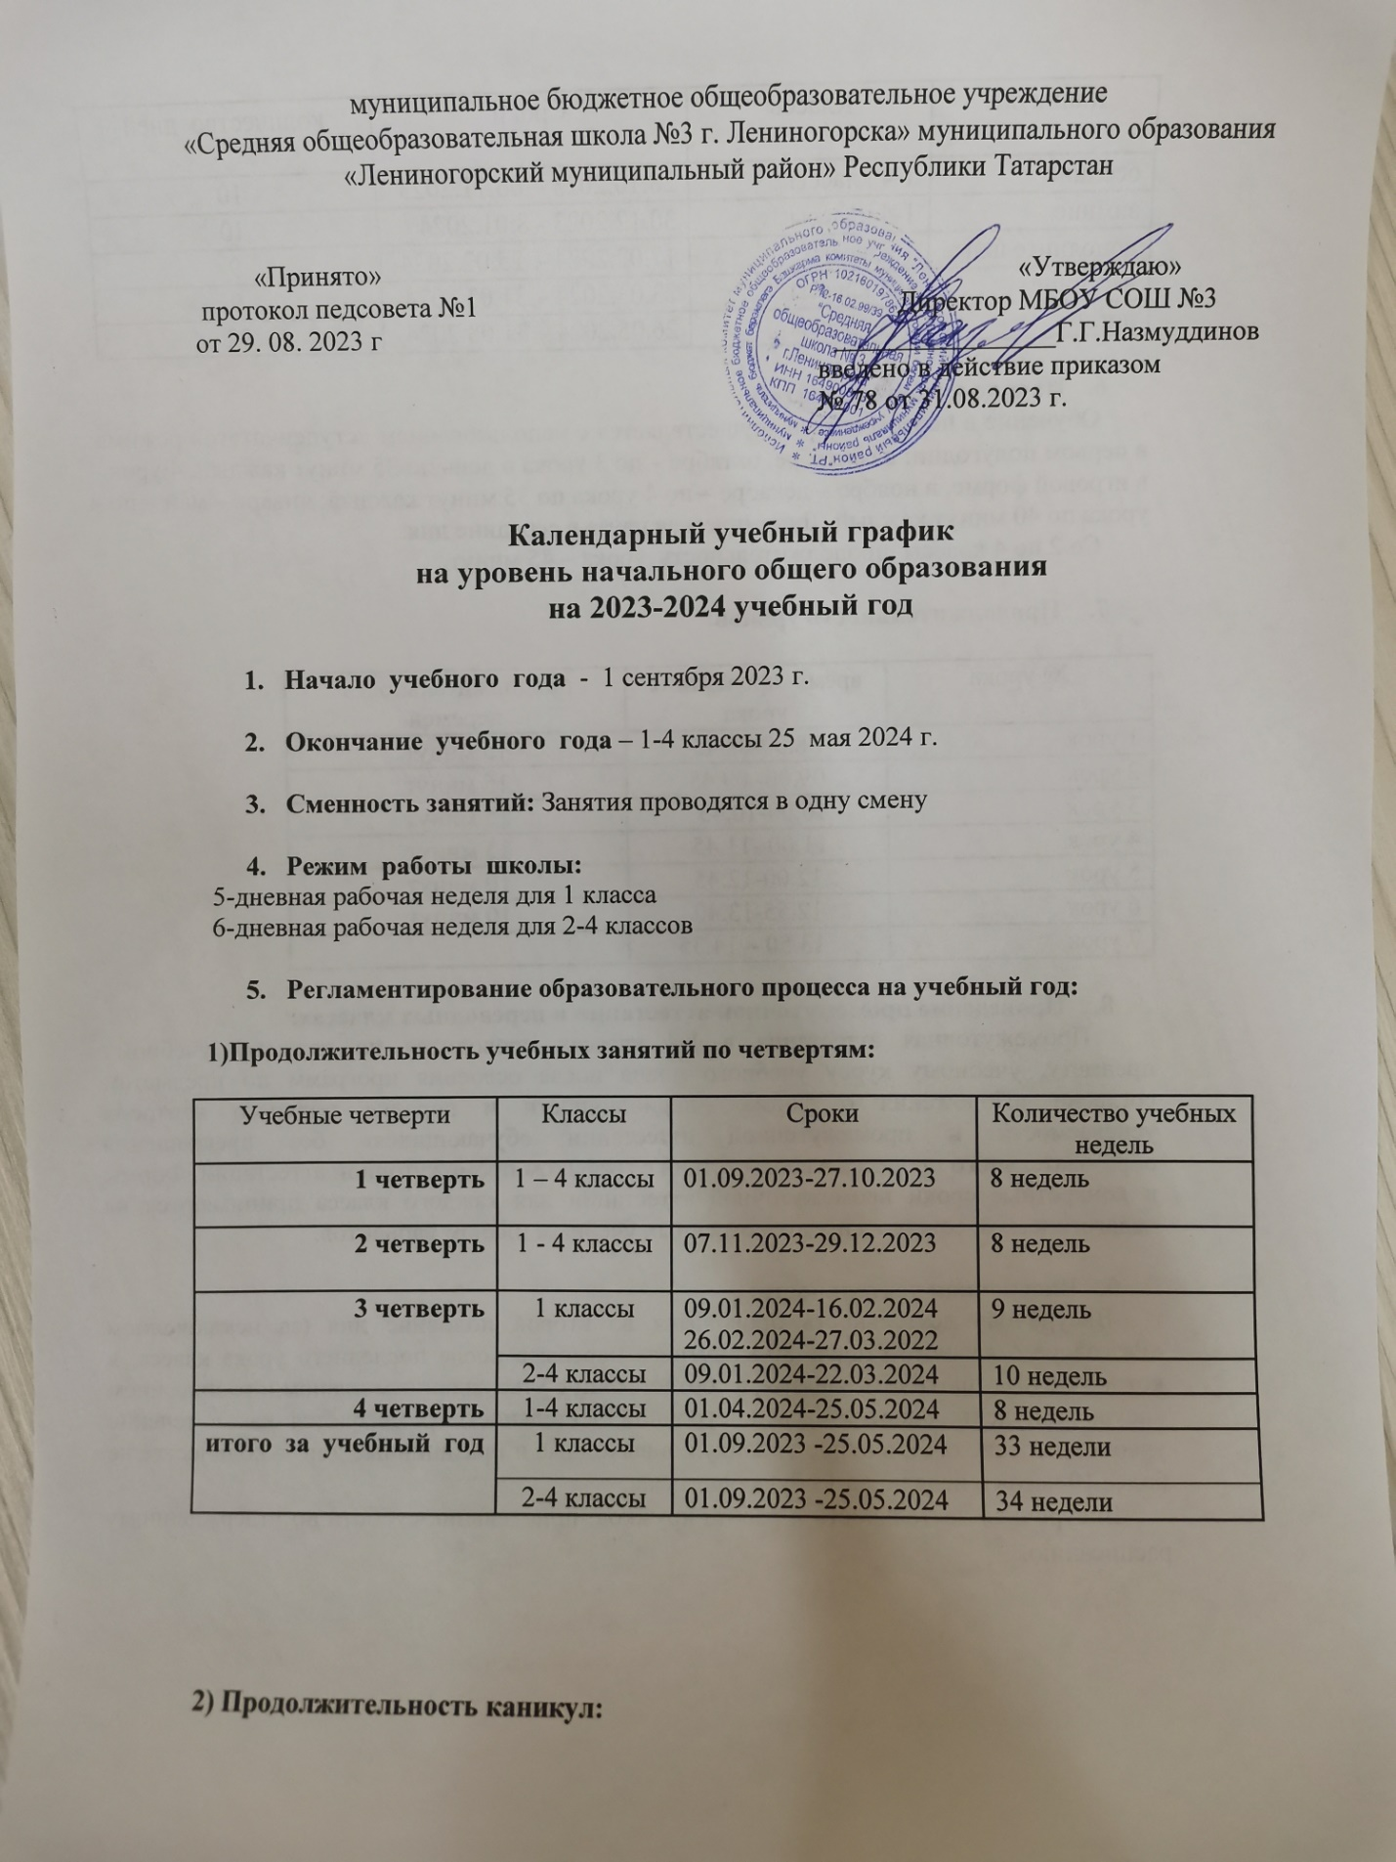

2) Продолжительность каникул:

Каникулы | Классы | Сроки | количество дней
осенние | 1-4 классы | 28.10.2023 – 06.11.2023 | 10
зимние | 1-4 классы | 30.12.2023 - 8.01.2024 | 10
дополнительные | 1 классы | 17.02.2024 - 25.02.2024 | 9
весенние | 1-4 классы | 23.03.2024 – 31.03.2024 | 9
летние | 1-4 классы | 26.05.2024 – 31.08.2024 | 92

- Начало учебных занятий:
Обучение в первом классе осуществляется с использованием «ступенчатого» режима: в первом полугодии: в сентябре, октябре – по 3 урока в день по 35 минут каждый, 4 урок – в игровой форме, в ноябре – декабре – по 4 урока по 35 минут каждый; январь – май – по 4 урока по 40 минут каждый. Динамическая пауза в середине дня.
Со 2 по 4 классы продолжительность урока – 45 минут.

- Продолжительность уроков:

№ урока | время проведения  урока | продолжительность перемен
1 урок | 08.00-08.45 | 15 минут
2 урок | 09.00- 09.45 | 15 минут
3 урок | 10.00-10.45 | 15 минут
4 урок | 11.00 -11.45 | 15 минут
5 урок | 12.00-12.45 | 10 минут
6 урок | 12.55-13.40 | 10 минут
7 урок | 13.50 – 14.35

- Проведение промежуточной аттестации в переводных классах:
Промежуточная аттестация в 1-4 классах проводится по каждому учебному предмету, учебному курсу учебного плана после освоения программ по предметам согласно «Положения о формах, периодичности и порядке текущего контроля успеваемости и промежуточной аттестации обучающихся» без прекращения образовательного процесса в соответствии с графиком промежуточной аттестации. Формы и конкретные сроки промежуточной аттестации для каждого класса принимаются на педагогическом совете из предусмотренных учебным планом вариантов.

- Внеурочная деятельность:
Внеурочная деятельность проводится во второй половине дня (за исключением «Разговора о важном») после 30-минутного перерыва после последнего урока класса, в котором будут проходить занятия, в соответствии с утвержденным планом и расписанием внеурочной деятельности. Часы внеурочной деятельности реализуются как в течение учебной недели, так и в период каникул, в выходные и праздничные дни в количестве не более 10 часов в неделю на 1 обучающегося.
Внеурочная деятельность и работа кружков: понедельник-суббота по утвержденному расписанию.

